Утверждаю
Директор КУ «Социально-реабилитационный центр для несовершеннолетних «Зина»
____________С.В. Аксененко
«____»______________2014г.

ПОЛОЖЕНИЕ
о проведении акции
«16 дней против насилия»

1. Общие положения
1.1. Акция «16 дней против насилия» проводится под эгидой Организации Объединённых Наций и является одной из активных форм проведения профилактической работы против насилия в отношении женщин и детей.
1.2. Организаторы акции на территории муниципального образования г. Урай - КУ «Социально-реабилитационный центр для несовершеннолетних «Зина», организационно-методическое отделение.
Каждый участник акции берет персональное обязательство никогда не совершать актов насилия против детей, не мириться с насилием, не искать оправданий для тех, кто его совершает.
1.3. Настоящее положение определяет порядок и регламент проведения акции. Акция проходит на всей территории муниципального образования г. Урая под девизом «Не будьте люди равнодушны!».
1.4. Основные принципы проведения акции:
1) принцип персонального неравнодушия;
2) принцип уважения законных прав женщине и детей, и их интересов;
3) принцип сопереживания чужой беде.
Цели и задачи акции
2.1. Цель: привлечение внимания населения г. Урай к проблемам семейного насилия, жесткого обращения с детьми, формирование к нему негативного отношения.
2.2. Задачи:
- проведение профилактических бесед, распространение флаеров против жестокого отношения к женщинам и детям;
- привлечение широких слоев населения к работе по профилактике жесткого обращения через информационно-просветительскую деятельности по проблеме насилия.
3.Участники акции
3.1. Участниками акции могут быть все жители г. Урая не равнодушные к проблеме насилия в отношении женщин и детей.
3.2. Возраст и категория участников акции не ограничен.
3.3. Участники акции: волонтёрское движение «Добровольцы Урая», Телерадиокомпания «Спектр+» ООО «Медиа-холдинг «Западная Сибирь», БУ ХМАО-Югры «Урайская городская клиническая больница», Отдел опеки и попечительства, МБУ Молодёжный центр «Ювенальная служба», Централизованная библиотечная система, ООО «Дарк».
Время и место проведения акции
4.1. Акция проходит в три этапа по плану (Приложение 1):
1) I этап – подготовительный.
Этап проходит с 17.11.2014 года по 24.11.2014. На этом этапа проводятся подготовительные организационные мероприятия, в том числе и разъясняющие цель акции, для всех, кто желает принять в ней участие.
Ответственные организационно-методическое отделение КУ «Социально-реабилитационный центр для несовершеннолетних «Зина».
2) II этап – проведение акции на территории города с 30.11.2014 по 09.12.2014г. Ответственные – КУ «Социально-реабилитационный центр для несовершеннолетних «Зина».
Привлечённые участники: Волонтёрское движение «Добровольцы Урая», Отдел опеки и попечительства, МБУ Молодёжный центр «Ювенальная служба», Централизованная библиотечная система, Телерадиокомпания «Спектр+» ООО «Медиа-холдинг «Западная Сибирь», БУ ХМАО-Югры «Урайская городская клиническая больница», ООО «Дарк».
3) III этап – 11.12.2014 г. - подведение итогов акции, «круглый стол».
Ответственные: организационно-методическое отделение КУ «Социально-реабилитационный центр для несовершеннолетних «Зина» заведующий отделением, методист.

Департамент социального развития Ханты-Мансийского автономного округа-Югры  КАЗЕННОЕ УЧРЕЖДЕНИЕ  ХАНТЫ-МАНСИЙСКОГО  АВТОНОМНОГО ОКРУГА - ЮГРЫ  «СОЦИАЛЬНО-РЕАБИЛИТАЦИОННЫЙ ЦЕНТР ДЛЯ НЕСОВЕРШЕННОЛЕТНИХ  «ЗИНА»  улица Узбекистанская, дом 8, г. Урай  Ханты-Мансийский автономный округ - Югра  (Тюменской области),628285  E-mail: zina@pip.ru  Тел/факс: (34676)25830  «03» февраля 2015г.  Исх. №196 | Директору бюджетного учреждения  Ханты-Мансийского автономного округа - Югры  «Методический центр развития  социального обслуживания»  А.В. Бодак

Информация

Уважаемая Александра Владимировна!
Казенное учреждение Ханты-Мансийского автономного округа – Югры «Социально-реабилитационный центр для несовершеннолетних «Зина» просит Вас разместить информацию на сайте профессионального сообщества www.socioprofi.com о городской профилактической акции «16 дней против насилия».
Приложение 1: на 3 л., в 1 экз.

И.о. директора Т.А. Бекоева

Исполнитель:
Методист организационно-методического отделения
Кузьминых Т.В.
тел: 8(34676)20774
Приложение 1
№ 196 от «03» 02 2015г

Акция «16 дней против насилия»

Впервые в г. Урае с 25 ноября по 10 декабря проходила Акция «16 дней против насилия», которая ежегодно (с 1991 года) проводится под эгидой Организации Объединённых Наций и является одной из активных форм проведения профилактической работы против насилия в отношении женщин и детей.
Организатором акции стало Казенное учреждение Ханты-Мансийского автономного округа - Югры «Социально-реабилитационный центр для несовершеннолетних «Зина» (далее - Учреждение). Ответственными за организацию и реализацию акции «16 дней против насилия» выступили организационно-методическое отделение Учреждения в лице заведующего отделением, методиста.
Цель акции - привлечение внимания населения г. Урай к проблемам семейного насилия, жесткого обращения с детьми, формирование к нему негативного отношения.

К акции «16 дней против насилия» присоединились: волонтёрское движение «Добровольцы Урая», Телерадиокомпания «Спектр+» ООО «Медиа-холдинг «Западная Сибирь», БУ ХМАО-Югры «Урайская городская клиническая больница», Управление образования администрации города Урай Отдел опеки и попечительства, МБУ Молодёжный центр «Ювенальная служба», Централизованная библиотечная система, ООО «Дарк».
Во время проведения кампании особое внимание уделялось следующим значимым дням:
25 ноября – Международный день борьбы за ликвидацию насилия в отношении женщин.
1 декабря – Всемирный день борьбы со СПИДом.
2 декабря - Международный день борьбы за отмену рабства, торговлей людьми и с эксплуатацией.
10 декабря – День прав человека.
По разработанному в Учреждении положению и плану были реализованы следующие мероприятия:
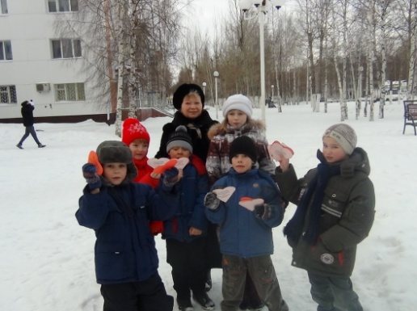
- Акция «Подари добро» с участием воспитанников и воспитателей Учреждения, которые на улице вручали прохожим сердечки с хорошими пожеланиями.
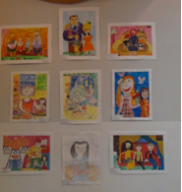
- Тематическая книжная выставка «Гармония в семье – счастье в доме» и выставка детских рисунков воспитанников Учреждения «МЫ - за счастье в семье», которые все 16 дней проходили в Центральной городской библиотеке.
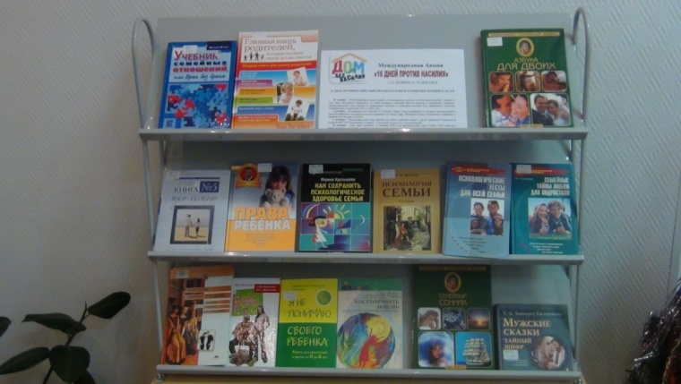

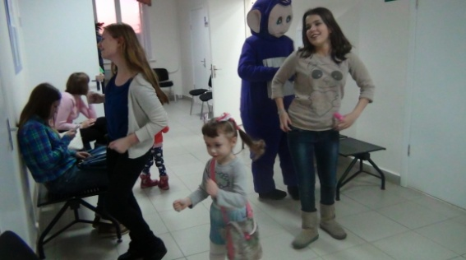
- «Улыбайся…» - театр-пантомим с участием волонтёрского движения «Добровольцы Урая» проходил в Детской поликлинике, где маленьким пациентам и их родителям были предложены вниманию развлекательные игры, танцы.

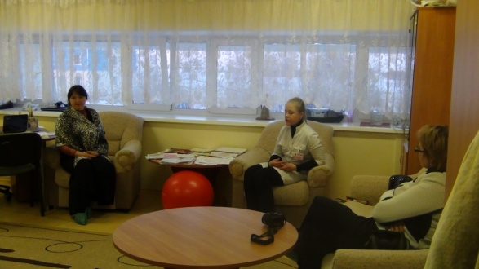
- В Женской консультации, в кабинете медицинского психолога специалист по социальной работе Учреждения выступил перед пациентками с мини-лекцией «Домашнее насилие над женщинами».
3 декабря проходил единый «День открытых дверей» в организациях системы профилактики («Отдел опеки и попечительства», МБУ Молодёжный центр «Ювенальная служба»), с целью консультации жителей города по вопросам профилактики жестокого обращения с женщинами и детьми, защите их прав и т.п.
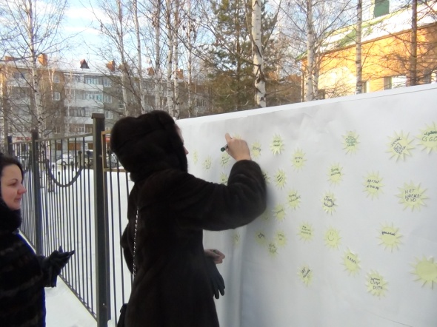
Уличная акция «В моем доме светит солнце». Организаторы акции предлагали прохожим прикрепить бумажное солнце с добрыми пожеланиями населению города на большое белое полотно, тем самым вызывая участников на диалог о жестоком отношении в семье, в обществе. Каждый участник акции брал персональное обязательство никогда не совершать актов насилия против детей, не мириться с насилием, не искать оправданий для тех, кто его совершает.
Акция «16 дней против насилия» широко освещалась телерадиокомпанией «Спектр+» ООО «Медиа-холдинг «Западная Сибирь». Журналисты выезжали на места проведения мероприятий и в течение всего срока реализации кампании транслировали зрителям канала «СПЕКТР+» интересные сюжеты.
Акция «16 дней против насилия» получила большой резонанс в г. Урае, нашла благодарный отклик от организаций и жителей города. В Учреждении было принято решение ежегодно проводить данную акцию.
В эти дни мы бросали вызов стереотипам, сложившимся в обществе в отношении женщин и детей! Мы все несем ответственность за прекращение насилия! Кузьминых Т.В.,
методист организационно-методического отделения
КУ «Социально-реабилитационный центр
для несовершеннолетних «Зина»

